**TRƯỜNG ĐẠI HỌC CÔNG NGHIỆP HÀ NỘI**

**KHOA CÔNG NGHỆ THÔNG TIN**

**--------------------------------**



BÁO CÁO BÀI TẬP LỚN HỌC PHẦN

THỰC TẬP CƠ SỞ NGÀNH

NGHIÊN CỨU TÌM HIỂU CÔNG NGHỆ JSP/SERVLET

ÁP DỤNG PHÁT TRIỂN WEBSITE QUẢN LÝ BÁN HÀNG

**GVHD: ThS. Nguyễn Thái Cường**

**Nhóm:** 13

**Lớp:** IT6040.1 – 20212IT6040001

**Thành Viên:** Vũ Đình Quân ………………………...Mã SV: 2020606122

Lê Văn Tùng ...………………………...Mã SV: 2020606605

Trần Bằng An ……………………..…..Mã SV: 2019600136

XAIYAMOUNGKHOUN Xaiyavath ...Mã SV: 2017607079

# **LỜI CẢM ƠN**

Để bài tập lớn môn học được thực hiện thành công, em xin cảm ơn giảng viên hướng dẫn TS. Nguyễn Thái Cường, Khoa Công nghệ thông tin, Trường đại học Công nghiệp Hà Nội đã chia sẻ những kiến thức quý báu, hướng dẫn tận tình và có những góp ý trong suốt quá trình thực hiện đề tài để chúng em có thể hoàn thành tiểu luận một cách tốt nhất.

Sau khi nghiên cứu đề tài và kết thúc khóa học, chúng em đã học hỏi và tích lũy được kiến thức và kinh nghiệm từ thầy đi trước để hoàn thiện và phát triển bản thân. Bên cạnh đó, đây cũng là cơ hội giúp chúng em nhận ra mình cần hoàn thiện thêm những gì để chuẩn bị cho một hành trình dài phía trước.

Do kiến thức của bản thân còn hạn chế và thiếu kinh nghiệm thực tiễn nên nội dung bài nghiên cứu khó tránh những thiếu sót và chưa thực sự tốt.Chúng em rất mong nhận được ý kiến đóng góp của thầy, cô giáo và những người quan tâm đến đề tài này để đề tài này của chúng em được hoàn thiện hơn nữa.

*Chúng em xin chân thành cảm ơn thầy* ***Nguyễn Thái Cường*** *đã giúp đỡ chúng em thực hiện đề tài này!*

*Hà Nội, ngày 20 tháng 03 năm 2022*

# **MỤC LỤC**

LỜI CẢM ƠN 2

MỤC LỤC 3

DANH MỤC CÁC THUẬT NGỮ, KÝ HIỆU VÀ CÁC CHỮ VIẾT TẮT 3

DANH MỤC HÌNH ẢNH 5

PHẦN 1 MỞ ĐẦU 6

1.1.Giới thiệu chung 6

1.2.Mô tả bài toán 6

*1.2.1.Công nghệ JSP/Servlet* 6

*1.2.2.Các nhóm chức năng của hệ thống* 7

1.3.Các kiến thức kỹ năng cần có để thực hiện chủ đề nghiên cứu 7

*1.3.1.Giới thiệu* 7

*1.3.2.Đặc điểm của công nghệ JSP/Servlet* 8

*1.3.3.Ưu và nhược điểm của công nghệ JSP/Servlet* 9

1.4.Các kiến thức kỹ năng then chốt phải học trong chủ đề nghiên cứu 10

PHẦN 2 KẾT QUẢ NGHIÊN CỨU 6

2.1.Giới thiệu chung 6

2.1.1.Công nghệ JSP/Servlet 6

2.1.2. 6

2.2.Khảo sát hệ thống 6

*2.2.1.Khảo sát sơ bộ* 6

*2.2.2.Tài liệu đặc tả yêu cầu phần mềm* 7

2.3.Phân tích hệ thống 7

*2.3.1.Mô hình hóa chức năng hệ thống* 7

*2.3.2.Mô hình hóa dữ liệu và cài đặt hệ thống* 8

2.4.Thực hiện bài toán 10

PHẦN 3 KẾT LUẬN VÀ BÀI HỌC KINH NGHIỆM 6

3.1.Nội dung đã thực hiện 6

3.2. Hướng phát triển 6

TÀI LIỆU THAM KHẢO 6

PHỤ LỤC 6

# **DANH MỤC CÁC THUẬT NGỮ , KÝ HIỆU VÀ CÁC CHỮ VIẾT TẮT**

|  |  |  |
| --- | --- | --- |
| **Ký Hiệu** | **Đầy Đủ** | **Ý Nghĩa** |
| JSP | Java Server Page |  |
| UCD | Use Case Diagram | Biểu đồ mô tả sự tương tác của người dùng với chức năng hệ thống |
| ERD | Entity Relationship Diagram | Biểu đồ thực thể quan hệ |
| API | Application Programming Interface |  |
| UI | User Interface | Giao diện người dùng |
| UML |  |  |
| MVC | Model View Controller |  |
|  |  |  |
|  |  |  |
|  |  |  |
|  |  |  |

# **PHẦN 1 MỞ ĐẦU**

## **1.1.Giới thiệu chung**

Trong thời buổi hiện nay, khi mà công nghệ phát triển, thương mại điện tử ngày càng phát triển. Cùng với đó là sự ra đời của các ngôn ngữ lâp trình cho phép thiết kế và xây dựng các ứng dụng thương mại điện tử dưới nhiều hình thức khác nhau. Và một trong những ứng dụng của thương mại điện tử phổ biến ở nước ta là dịch vụ bán hàng qua mạng internet. Dịch vụ này cho phép người dùng tìm kiếm chọn lựa sản phẩm để mua, thực hiện giao dịch mà không cần phải trực tiếp đến cửa hàng, mà chỉ cần sử dụng một thiết bị máy tính hoặc điện thoại có kết nối internet. Tuy nhiên hiện nay dịch vụ này vẫn còn khá mới với nhiều người tiêu dùng nước ta, đặc biệt là những người không có kiến thức về tin học nói chung và thương mại điện tử nói riêng. Nên hiện giờ các đối tượng chính của thương mại điện tử vẫn chủ yếu là tầng lớp tri thức và học sinh,sinh viên. Là những người sinh viên, cũng có chút kiến thức về tin học cũng như tiếp xúc với thương mại điện tử tuy nhiên đôi lúc cũng gặp một số khó khăn trong việc mua bán trên các hệ thống bán hàng qua mạng hiện tại. Như hình thức thanh toán, nhận hàng, chất lượng sản phẩm thực tế không được như mong đợi giống như trên website....

Hiểu được các vấn đề đó cũng như mong muốn đưa thương mại điện tử đến với nhiều người hơn chúng em thực hiện đề tài: “Tìm hiểu công nghệ JSP/Servlet ứng dựng phát triển website thời trang của chuỗi cửa hàng Burn”**.** Với mục đích xây dựng một hệ thống bán hàng qua mạng uy tín, đơn giản, thân thiện, cũng như đem lại cho khách hàng những lựa chọn tối ưu để ngay cả những người không có kiến thức về tin học cũng có thể tham gia mua hàng qua mạng chỉ với một số thao tác đơn giản. Sản phẩm mà bọn em hướng tới là những sản phẩm thời trang cho lưới tuổi từ 16 tới 27 của chuỗi của hàng Burn.

Bài báo cáo này gồm 3 phần:

* Phần 1: Nội dung trình bày về công nghệ JSP/Servlet
* Phần 2: Kết quả nghiên cứu.

## **1.2.Mô tả bài toán**

### 1.2.1.Quản lý người dùng

## **1.3.Mô hình quy trình**

## **1.4.Công nghệ kỹ thuật**

**PHẦN 2 KẾT QUẢ NGHIÊN CỨU**

**2.1.Giới thiệu chung**

**2.1.1. Mô tả bài toán**

**2.1.2. Mô hình quy trình và công nghệ áp dụng phát triển**

**2.1.2.1.Mô hình quy trình**

**2.1.2.2.Công nghệ áp dụng**

**2.1.2.3.Phương pháp phân tích và thiết kế**

**2.2.Khảo sát hệ thống**

**2.2.1.Khảo sát sơ bộ**

* **Phiếu phỏng vấn**

|  |  |
| --- | --- |
| **PHIẾU PHỎNG VẤN** | |
| **Câu hỏi** | **Ghi chú** |
| **Câu 1:** Bạn thường lựa chọn mua đồ thời trang vào thời gian nào? | **Trả lời:** Tôi thường đi mua đồ thời trang vào những ngày nghỉ cuối tuần cùng bạn bè.  Quan sát: Trả lời dứt khoát |
| **Câu 2:** Bạn có những tiêu chí gì khi lựa chọn mua đồ thời trang ? | **Trả lời:** Mẫu mã sản phẩm phải đẹp, chất lượng tốt, giá cả hợp lí, phù hợp với xu hướng hiện tại.  Quan sát: Trả lời rõ ràng, rành mạch |
| **Câu 3:** Bạn thấy mẫu thời trang nào được quan tâm nhiều hiện nay? | **Trả lời:** Hiện này trên thị trường có rất nhiều các loại mẫu thời trang nổi tiếng được quan tâm như Channel, Gucci, Dior… Tuy nhiên không phải ai cũng có thể mua những mẫu mã đắt đỏ đó. Nên tôi nghĩ chỉ cần các sản phẩm có giả cả phù hợp, chất lượng ở mức tiêu chuẩn thì đều có cơ hội để mọi người quan tâm.  Quan sát: Trả lời rất hợp lí |
| **Câu 4:** Hiện nay, bạn thấy sử dụng website quản lý bán hàng có phổ biến không? | **Trả lời:** Tôi thấy nó rất phổ biến, rất dễ dàng tìm kiếm thông tin các sản phẩm cũng như lựa chọn các sản phẩm phù hợp với bản than mình.  Quan sát: Trả lời rất nhanh |
| **Câu 5: :** Bạn đã từng mua đồ thời trang trên trang web chưa? | **Trả lời:** Có, tôi cũng rất hay đặt hàng online, nó rất tiện lợi cũng như nhanh chóng. Có rất nhiều mẫu mã để lựa chọn, giá cả sản phẩm cũng được hiện thị công khai rất dễ so sánh 1 loại sản phẩm ở các shop khác nhau  Quan sát: Trả lời chính xác |
| **Câu 6:** Khi mua hàng bạn thường thanh toán qua hình thức nào ? | **Trả lời:** Tôi thường thanh toán qua hình thức trực tuyến vì nó them nhiều ưu đãi, tuy nhiên với những mặt hàng không chắc chắn về chất lượng bên ngoài, tôi sẽ chọn hình thức thanh toán khi nhận hàng để có thể kiểm tra hàng trước khi thanh toán  Quan sát: Trả lời chính xác |
| **Câu 7:** Theo bạn, các lợi ích mà sử dụng website này mang lại là gì? | **Trả lời:**   * Không mất tiền thuê mặt bằng, không mất quá nhiều chi phí thuê nhân viên, chi phí vận hàng như điện nước… * Linh hoạt về thời gian, không gian. * Các thủ tục, dịch vụ được phục vụ nhanh chóng * Báo cáo đầy đủ, tránh rủi ro… * Quản lý mô hình, sơ đồ kinh doanh hiệu quả   Quan sát: Trả lời chính xác |
| **Câu 8:** Việc áp dụng hình thức thanh toán sản phẩm online của website có tiện lợi cho bạn không? | **Trả lời:** Có, rất tiện lợi. việc thanh toán diễn ra rất dễ dàng  Quan sát:Trả lời chính xác |
| **Câu 9:** Bạn có nhu cầu tư vấn trực tuyến có cao không ? | **Trả lời:** Nếu với những sản phẩm lần đầu mua, tôi cần shop tư vấn về size cũng như khi lựa chọn sản phẩm  Quan sát:Trả lờ rõ ràng |
| **Câu 10:** Theo bạn, sử dụng website bán đồ thời trang online có những rủi ro, hạn chế gì? | **Trả lời:** Có thể bị các đối tượng xấu lừa đảo, chưa thực sự đảm bảo an toàn  Quan sát: Trả lời chính xác |
| **Đánh giá chung:** Cuộc phỏng vấn diễn ra khá suôn sẻ, 2 bên vui vẻ. Nhân viên bán hàng đã có hiểu biết tương đối đầy đủ về phương thức hoạt động và những ưu nhược điểm của hệ thống kinh doanh online của cửa hàng nhưng một số câu hỏi còn chưa hoàn toàn chính xác. | |

* **Phiếu điều tra**

**2.2.2.Tài liệu đặc tả yêu cầu**

**2.3.Thiết kế hệ thống**

**2.3.1.Mô hình hoá chức năng hệ thống**

**2.3.1.1.Tác nhân hệ thống**

Các tác nhân hệ thống:

* Người ghé thăm
* Khác Hàng
* Người quản trị

**2.3.1.2.Tác nhân và các chức năng của hệ thống**

|  |  |  |  |
| --- | --- | --- | --- |
| **TT** | **Tác Nhân** | **Chức Năng** | **Ghi chú** |
| 1 | Người ghé thăm | 1.1.Đăng ký  1.2.Đăng nhập  1.3.Xem danh mục sản phẩm  1.4.Tìm kiếm sản phẩm  1.5.Xem chi tiết sản phẩm | Là tác nhân ghé thăm qua hệ thống nhưng chưa đăng ký tài khoản |
| 2 | Khách hàng | 2.1.Xem danh mục sản phẩm  2.2.Tìm kiếm sản phẩm  2.3.Xem chi tiết sản phẩm  2.4.Tìm kiếm sản phẩm  2.5.Quản lý thông tin cá nhân  2.5.Quản lý giỏ hàng  2.6.Đặt hàng  2.7.Xem danh sách đơn hàng đã đặt | Là người đã có tài khoản người dùng |
| 3 | Người quản trị | 3.1.Quản lý sản phẩm  3.2.Quản lý tài khoản khách hàng |  |

**2.3.1.3.Sơ đồ use case**

Sơ đồ use cây tổng quan

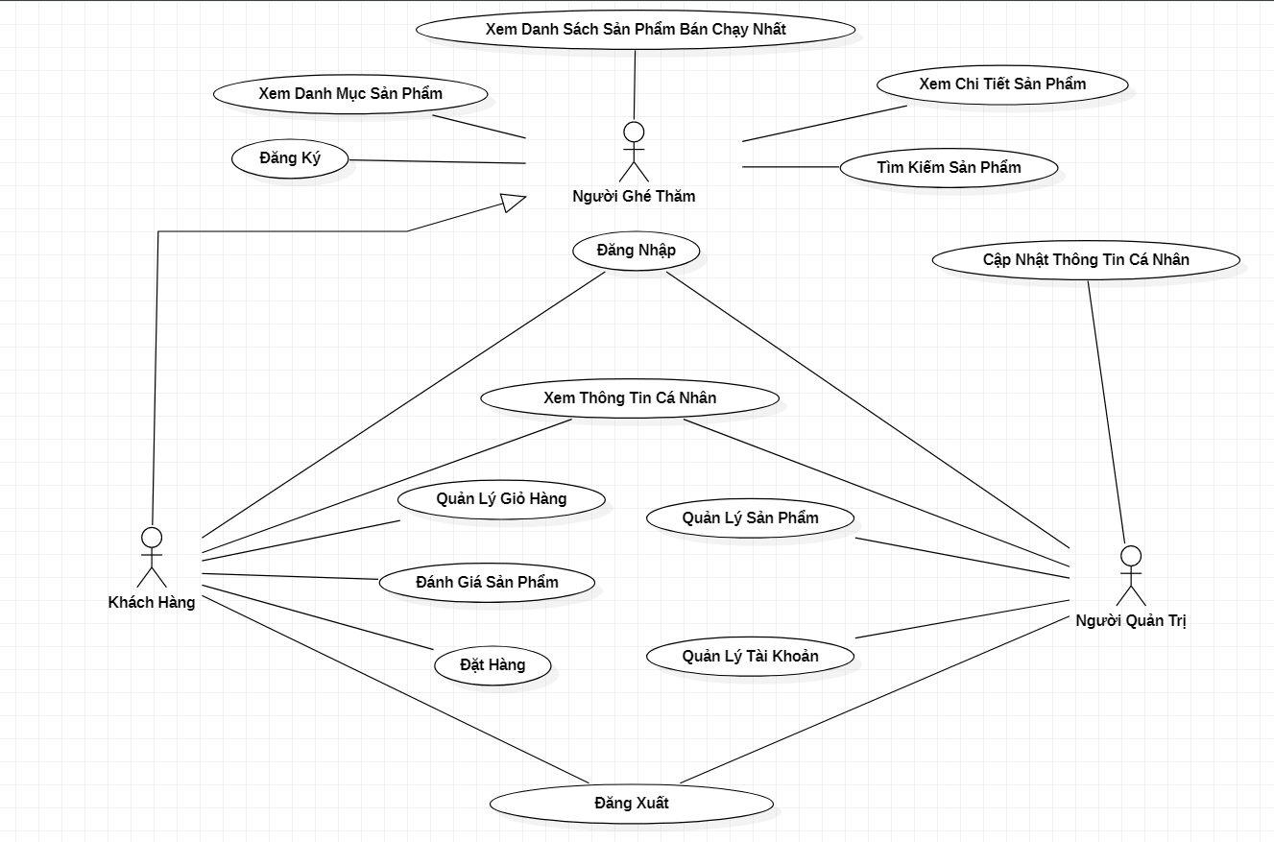

*Hình2.3.1.Sơ đồ use case tổng quan*

Sơ đồ phân rã use case

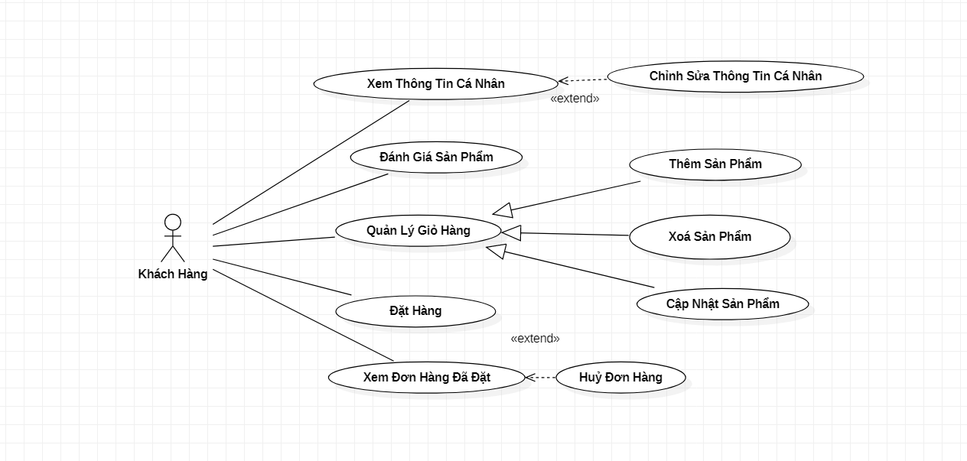

*Hình 2.3.2.Sơ đô phân rã use case khách hàng*

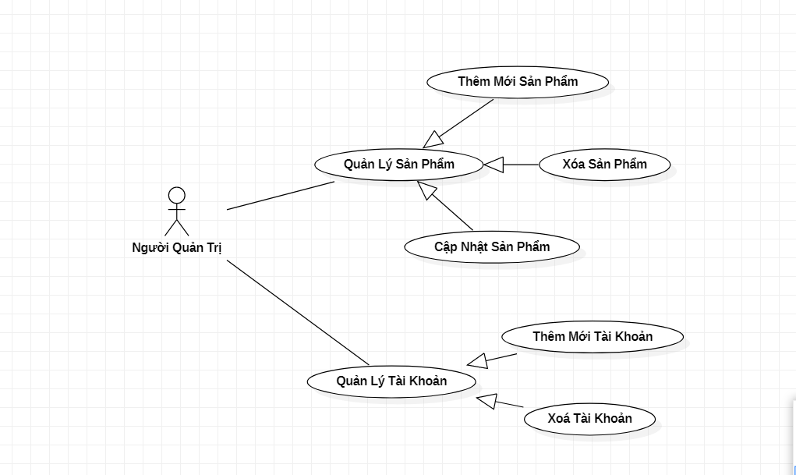

*Hình 2.3.3.Sơ đồ phân rã use case người quản trị*

**2.3.1.4.Đặc tả use case**

|  |  |  |  |  |
| --- | --- | --- | --- | --- |
| ID | Tên use case | Mô tả ngắn gọn use case | Chức năng | Ghi chú |
|  |  |  |  |  |

**2.3.2.Mô hình hoá dữ liệu và cài đặt hệ thống**

**2.3.2.1.Biểu đồ lớp tham gia ca sử dụng**

**2.3.2.2.Biểu đồ lớp dữ liệu**

**2.4.Thực hiện hoá bài toán**